Консультация для родителей
Игры-головоломки –интеллектуальное занятие по душе.
Игры-головоломки имеют важнейшее значение для интеллектуального развития ребёнка. Активизируются разнообразные умственные процессы, требующие от детей внимания, активной деятельности анализаторов, процессов различения, сравнения, обобщения и т. д.
Что такое головоломка?
Головоломка - лучшая развивающая игрушка в мире! Слово «головоломка» произошло от выражения «ломать голову» и означает, как несложно догадаться, решить трудноразрешимую задачу. Чтобы найти решение, нужно немало подумать, применить логику и сообразительность.
Любая головоломка, для какого бы возраста она не предназначалась, несет в себе определенную умственную нагрузку, которая чаще всего замаскирована занимательным сюжетом, внешними данными, условием задачи и т. д.
Головоломка, которая попадает в руки человеку, вызывает много положительных чувств и эмоций. Головоломка - идеальный тренажер для ума, развития логического и пространственного мышления, воображения, внимания и зрительной памяти, аккуратности и точности. Головоломки очень полезны детям, ведь их мозг только формируется, в нем еще нет стереотипов, вот, почему многие головоломки поддаются детям очень легко.

Классификация игр-головоломок:
Головоломки, направленные на решение конструктивных задач:
-Игры на составление объёмных фигур из кубиков
«Куб-хамелеон»

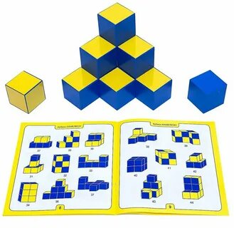
«Уголки», «Кубики для всех» и др.
Игры «шнурковые»

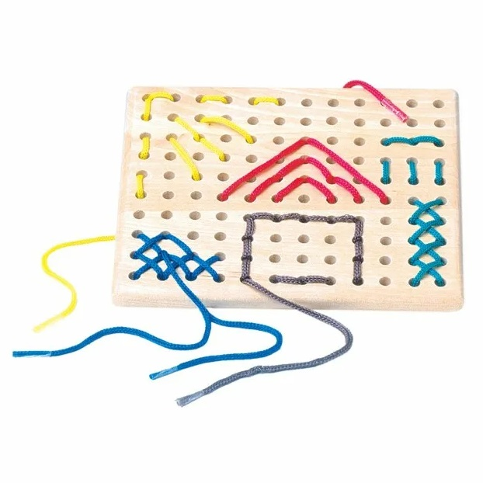
Целью которых является: составление с помощью верёвочного кольца разнообразных фигур и композиций; завязывание (различными способами) и развязывание узлов; схематическое изображение предметов с помощью верёвочного кольца, доски с колышками и карты-схемы;
«Проволочные» игры

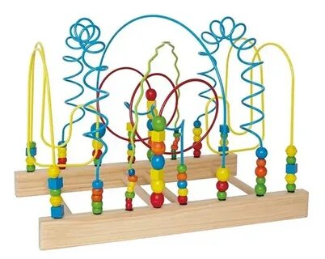

В ходе которых необходимо разъединить части фигуры или снять какую-то часть, не разгибая фигуру и не изменяя её форму.
Головоломки, направленные на решение геометрических задач:
Игры с палочками

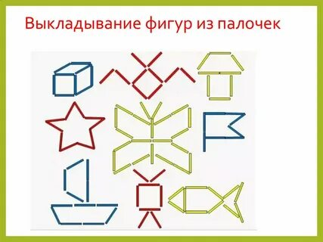
(спичками, полосками) задачи на смекалку геометрического характера, в ходе решения которых можно изменять количество фигур, преобразовывать одни фигуры в другие.
-Игры на составление плоскостных изображений из специальных наборов геометрических фигур («Танграм», «Пифагор», «Монгольская игра», «Колумбово яйцо», «Вьетнамская игра», «Волшебный круг», «Пентамимо» и др.).
Игры комбинаторного характера стратегические:
-Шашки и шахматы.
-Игры шахматно-шашечного типа, основанные на игровых принципах классической игры в шашки : «Волки и овцы», «Лиса и гуси», «Уголки», «Поддавки» и др.
Головоломки с символами, буквами, словами:
графические или словесные игры на развитие внимания, памяти, фонематического слуха, мышления и др. (лабиринты, судоку, кроссворды, ребусы, метаграммы и др.)
Особое внимание хочется уделить головоломкам, направленным на составление плоскостных фигур из готовых наборов.
Начинать стоит не раньше 4 лет (средний дошкольный возраст) :
- с самой простой головоломки «Пифагор».
В набор «Пифагор» входят 2 квадрата (большой и маленький, 4 треугольника (2 больших и 2 маленьких, и 1 параллелограмм. Простой вариант игры—это создание силуэтного изображения путём последовательного укладывания деталей на разделенный образец. Тем же способом можно получать силуэтные изображения, пользуясь неразделенным образцом.
Старший дошкольный возраст 5-6 лет :
«Танграм»
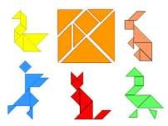
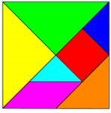

Это древняя китайская игра - квадрат, разделённый на 7 геометрических фигур.
Суть игры заключается в том, чтобы на плоскости из семи частей квадрата создать самые разнообразные
фигуры, силуэты предметов по образцу или замыслу.

«Монгольская игра»

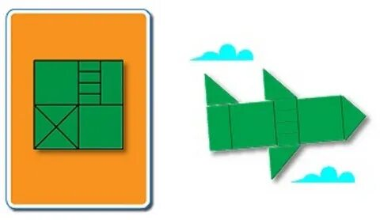
Головоломка представляет собой квадрат, разрезанный на 11 частей: 2 квадрата, один большой прямоугольник, 4 маленьких прямоугольника, 4 треугольника.
«Листик»
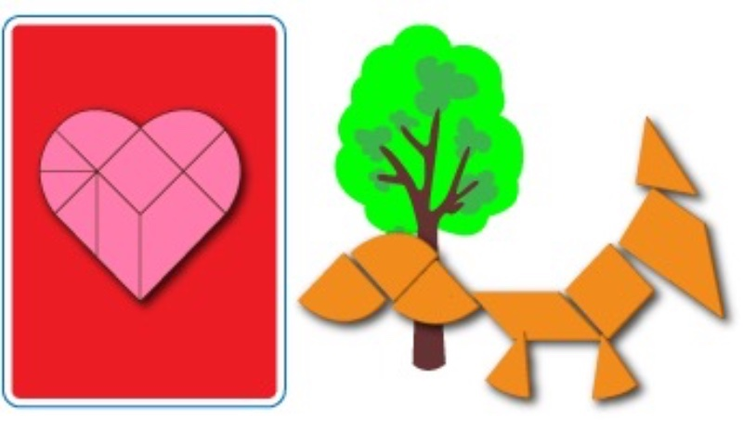
Игра напоминает схематическое изображение сердца или форму листа сирени, состоит из 9 элементов. Дошкольник может создавать силуэт не только по образцу, но и придумывать собственные.
«Колумбово яйцо»
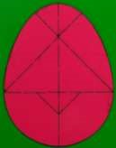
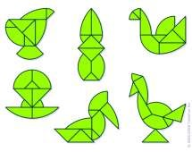

Игра состоит из 10 фигур: четыре треугольника (2 больших и 2 маленьких); 2 фигуры, похожие на трапецию, с закруглённой одной стороной; 2 больших и 2 маленьких фигуры, похожие на треугольник, с закруглённой стороной. Округлость фигур располагает к составлению из них силуэтов птиц, человека, животных.
«Волшебный круг»

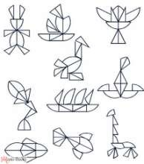
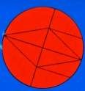

Детали игры получаются в результате деления круга на 10 частей. Игра даёт возможность создавать силуэты человека, домашних животных, птиц, рыб, предметов обихода и т. д.
«Вьетнамская игра»
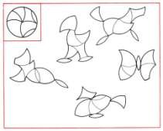


Элементы игры можно получить, разрезав круг на 7 частей. Все элементы игры имеют обтекаемые контуры.
Подготовительная к школе группа 6-7 лет:
«Архимедова игра» (стомахион)

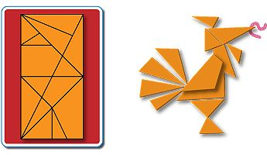
Одна из самых древних головоломок. Архимедова игра довольно сложна и предполагает некоторый опыт пространственного конструирования. Вместе с тем, эта игра – старинный способ подготовки к изучению геометрии. Элементы игры получаются путём произвольного деления прямоугольника на 14 частей.

«Пентамино»

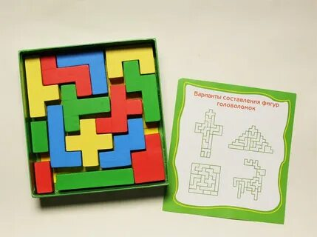
Игра «Пентамино» заключается в складывании различных фигур из заданного набора. Набор пентамино содержит 12 фигурок, каждая из которых составлена из пяти («пента» по-гречески означает «пять») одинаковых квадратов, причем квадраты соседствуют только сторонами. Составлять силуэты этой игры достаточно сложно, поэтому необходимо вместе с ребёнком внимательно рассмотреть элементы и найти внешнее сходство их с предметами, буквами и т. П
«Гексамино»
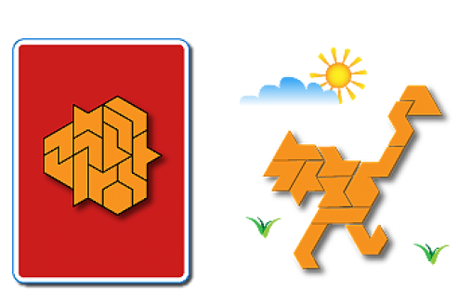
12 элементов, каждый из которых состоит из шести равносторонних треугольников.
«Пуговицы»

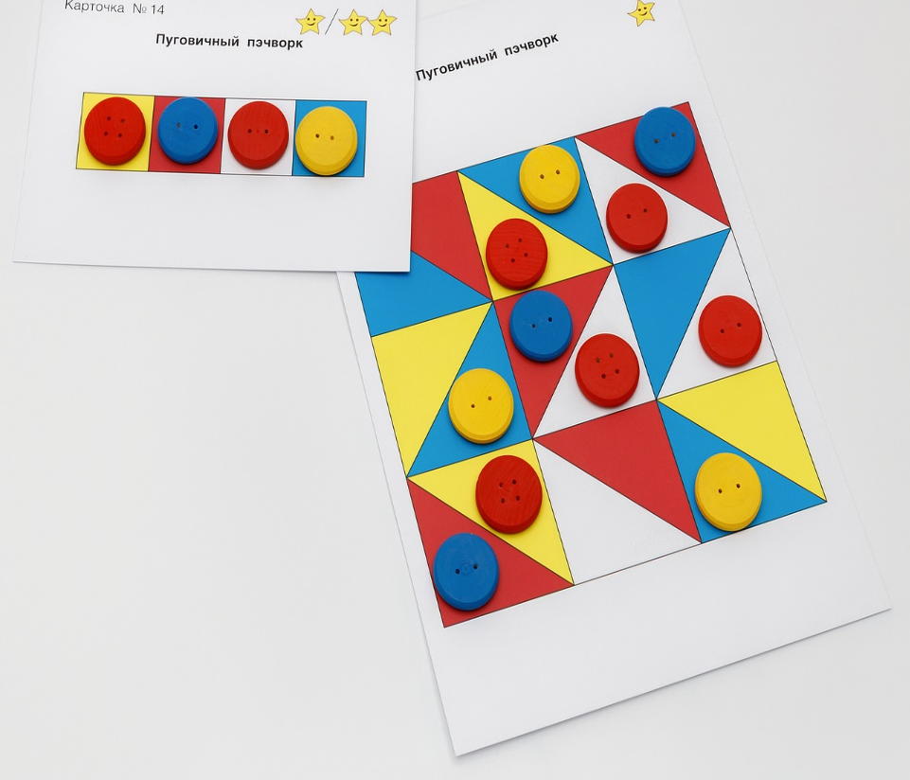

Различные игры и упражнения на развитие мыслительных операций.
Предложенные игры следует осваивать с детьми последовательно. По мере накопления умений в процессе одной игры можно переходить к другой. Таким образом, каждая игра – это этап подготовки освоения следующей, более сложной игры. Со временем можно предоставить ребенку возможность самому выбирать игру по желанию.

Источник : Л.А. Венгер, О.М. Дьяченко, Р.И. Бардина, Л.И. Цеханская.
Книга для воспитателей дет. сада и родителей. — 2-е изд. — М.: Просвещение, 1994.
Игровые занимательные задачи для дошкольников : Кн. для воспитателя дет. сада / З. А. Михайлова. - 2-е изд., дораб. - М. : Просвещение, 1990. Тихомирова Л.Ф., Басов А.В. Развитие логического мышления детей. – Ярославль: ТОО Гринго, 1995

